全国青少年机器人技术等级考试
二级模拟试题

下列人物中，哪位发明了电灯？
A.牛顿
B.熊大
C.爱迪生
D.爱因斯坦
题型:单选题
答案:C
分数:1

首届机器人世界杯足球赛在哪里举办？
A.日本
B.荷兰
C.美国
D.意大利
题型:单选题
答案:A
分数:1

机器人控制系统从基本原理和系统结构上可以分成哪两类？
A.非伺服型系统和伺服型系统。
B. Windows系统和苹果系统。
C.非仿真型系统和非仿真型系统。
D.大系统和小系统。
题型:单选题
答案:A
分数:1

下列说法正确的是？
A.凸轮机构一般有凸轮、从动件和机架三个构件组成。
B.凸轮机构一般有凸轮、主动从件和机架三个构件组成。
C.凸轮机构一般有凸轮、从动件和主动件三个构件组成。
D.凸轮机构一般有圆轮、从动件和主动件三个构件组成。
题型:单选题
答案:A
分数:1

下列事物中，有曲柄装置的是?
A.自行车
B.自动晾衣架
C.电视机
D.以上都有
题型:单选题
答案:A
分数:1

一个人在匀速直线行驶的火车里向上跳起，发现仍落回原地，这是因为？
A.人跳起厚，车厢内空气推着他向前运动。
B.人跳起到落地时间过短，偏后的距离看不出来。
C.人跳起到落地，在水平方向上人与车有相同的速度。
D.人跳起瞬间，地板给人一个向前的力，推着他一起向前运动。
题型:单选题
答案:C
分数:1

在机器人历史上，被称为“工业机器人之父”的是？
A.阿西莫夫
B.英格伯格
C.诺伯特
D.弗里茨
题型:单选题
答案:B
分数:1

下面哪个不是机器人系统的基本结构？
A.机械本体
B.人
C.计算机控制系统
D.传感系统
题型:单选题
答案:B
分数:1

工业机器人出现是在（）世纪。
A. 18
B. 19
C. 20
D. 21
题型:单选题
答案:C
分数:1

（ ）决定了从动件预定的运动规律。
A.凸轮转速
B.凸轮大小
C.凸轮轮廓曲线
D.凸轮形状
题型:单选题
答案:C
分数:1

一节普通干电池电压是多少伏？
A. 0.8
B. 1.0
C. 1.5
D. 2.0
题型:单选题
答案:C
分数:1

机器人三定律由谁提出？
A.美国科幻家艾萨克•阿西莫夫
B.乔治•德沃尔
C.意大利作家卡洛•洛伦齐尼
D.捷克剧作家卡尔•恰佩克
题型:单选题
答案:A
分数:1

下列用到凸轮结构的是？
A.发动机
B.跷跷板
C.显示器
D.拉杆箱
题型:单选题
答案:A
分数:1

机器人的英文单词是？
A. Boter
B. Rebot
C. Robot
D. Botre
题型:单选题
答案:C
分数:1

随着电子技术的发展，想实现机器人精密控制，对电机的要求是？
A.体积大
B.体积小、高速高精度
C.价格昂贵
D.没什么要求
题型:单选题
答案:B
分数:1

下列做法正确的是？
A.用湿手触摸电器。
B.家用通电电线有裸露的线头，不能用手碰。
C.用湿布擦拭电器。
D.发现漏电后立即拿水泼。
题型:单选题
答案:B
分数:1

1831年，谁发现了电磁感应原理，奠定了发电机的理论基础。
A.爱迪生
B.牛顿
C.法拉第
D.爱因斯坦
题型:单选题
答案:C
分数:1

成年人人体安全电压是多少伏？
A. 12V
B. 24V
C. 36V
D. 48V
题型:单选题
答案:C
分数:1

中国在什么时候开始对现代机器人开展研究？
A. 20世纪60年代
B. 20世纪70年代
C. 20世纪80年代
D. 20世纪90年代
题型:单选题
答案:B
分数:1

关于电流形成的说法，正确的是？
A.电荷的运动形成了电流。
B.电荷的定向运动形成了电流。
C.电荷的杂乱无章运动形成了电流。
D.电荷静止不动形成了电流。
题型:单选题
答案:B
分数:1

步行机器人的行走机构多为？
A.连杆机构
B.齿轮机构
C.履带
D.以上说法都不正确
题型:单选题
答案:A
分数:1

1966年谢克机器人诞生，关于谢克机器人下面说法正确的是？
A.是第一台潜水机器人。
B.是第一台飞行机器人。
C.是第一防水机器人。
D.是第一台移动机器人。
题型:单选题
答案:D
分数:1

关于机器人“恐怖谷理论”，下面说法正确的是？
A.由美国机器人专家提出。
B.人类不喜欢机器人。
C.机器人不喜欢人类。
D.随着机器人的拟人程度增加，人类对它的好感度就会改变。
题型:单选题
答案:D
分数:1

我国最早的机器人出现在什么时候？
A.唐朝
B.清朝后期
C.解放后
D.西周时期
题型:单选题
答案:D
分数:1

机器人手臂或手部安装点所能达到的所有空间区域称为？
A.工作空间
B.最大空间
C.自由度
D.危险空间
题型:单选题
答案:A
分数:1

世界上第一台工业机器人诞生于：
A.德国
B.英国
C.美国
D.日本
题型:单选题
答案:C
分数:1

中国家用电压是多少伏？
A. 110
B. 150
C. 200
D. 220
题型:单选题
答案:D
分数:1

下列描述正确的是？
A.同一种材质在不同的状态下可以是导体，也可以是绝缘体。
B.绝缘体在任何情况下都不可以转变为导体。
C.导体在任何情况下都不可以转变为绝缘体。
D.导体和绝缘体都是绝对的，不可转变。
题型:单选题
答案:A
分数:1

我们能够在地面上行走是因为？
A.因为我们穿了鞋。
B.因为我们与地面接触面存在摩擦力。
C.因为陆地不会动。
D.因为这是我们天生就有的能力。
题型:单选题
答案:B
分数:1

机器人语言是由（ ）表示的“0”和“1”组成的字串机器码。
A.二进制
B.八进制
C.十进制
D.十六进制
题型:单选题
答案:A
分数:1

世界上第一台计算机由谁发明的？
A.爱迪生
B.牛顿
C.冯诺依曼
D.法拉第
题型:单选题
答案:C
分数:1

下列图片中，能够帮助我们完成家务的是哪个？
A.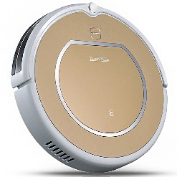
B.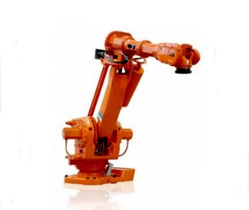
C.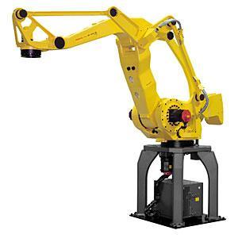
D.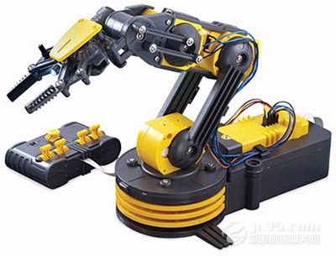
题型:单选题
答案:A
分数:1

机器人由哪些重要组成部分构成？
A.输入设备
B.输出设备
C.主控制器
D.以上都是
题型:单选题
答案:D
分数:1

下列描述错误的是
A.机器人的输入设备是用来获取数据的
B.机器人的主控是用来传递指令的
C.机器人的输出设备是用来执行指令的
D.输入设备、输出设备、主控制器对于机器人来说缺一不可
题型:单选题
答案:B
分数:1

下列选项中，使用了凸轮的是
A.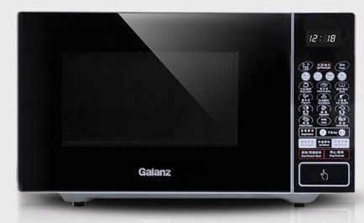
B.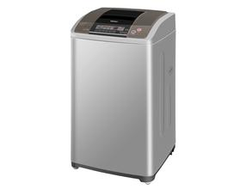
C.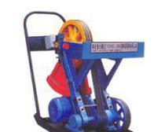
D.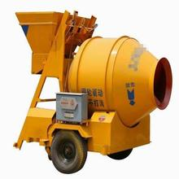
题型:单选题
答案:C
分数:1

下列图片是棘轮的是：
A.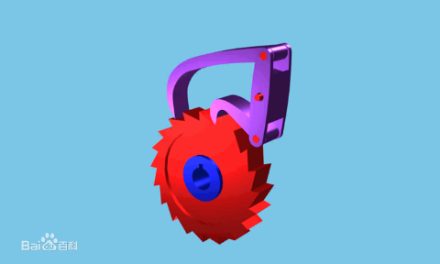
B.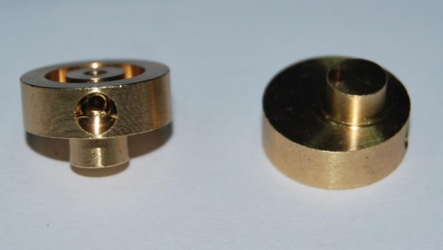
C.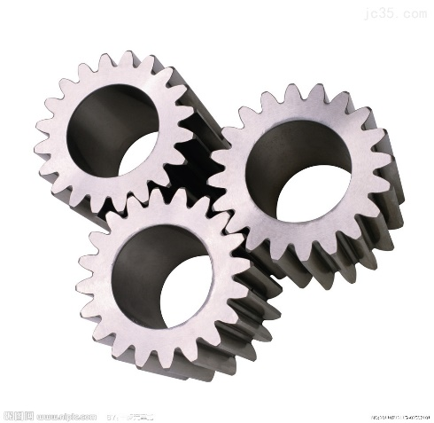
D.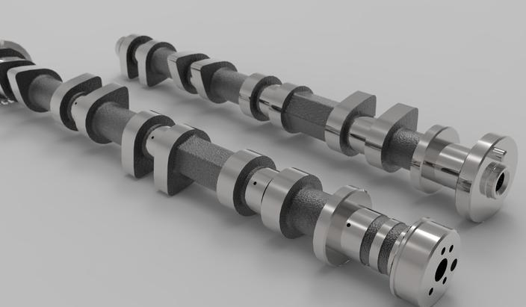
题型:单选题
答案:A
分数:1

以下选项中运用了连杆结构的是
A.雨刷器
B.挖掘机
C.椭圆规
D.以上都是
题型:单选题
答案:D
分数:1

在我们做过山车时，为什么要系安全带
A.因为在高速的曲线运动中，人体受到离心力的作用，会被甩出去
B.怕快速运动，风太大把人吹下去
C.为了能够把人固定在座椅上，坐的更舒服
D.没用，只是为了装饰
题型:单选题
答案:A
分数:1

塔吊的吊钩上会有很多股绳子，以下说明正确的是
A.使用定滑轮来拉起重物
B.利用动滑轮来拉起重物
C.利用动滑轮组，绳子往返越多，越省力
D.利用更多的绳子可以吊起的距离越高
题型:单选题
答案:C
分数:1

2015年，在中国哪个城市举办了世界机器人大会？
A.上海
B.广州
C.深圳
D.北京
题型:单选题
答案:D
分数:1

下面哪些是机器人三定律？
A.机器人不得伤害人类，或坐视人类受到伤害。
B.除非违背第一法则，机器人必须服从人类的命令。
C.在不违背第一及第二法则下，机器人必须保护自己。
D.机器人可以偶尔伤害人类。
题型:多选题
答案:ABC
分数:2

以下对于家用机器人描述正确的是
A.主要用于服务人类
B.能够解决生活问题
C.具有大型化、复杂化
D.可以与工业机器人通用
题型:多选题
答案:AB
分数:2

下列有关凸轮特点说法正确的是？
A.凸轮的外廓形状取决于从动件的运动规律。
B.凸轮机构能高速启动，动作准确可靠。
C.凸轮机构属性低富接触，传动力不宜过大。
D.容易磨损，不能保持良好发润滑。
题型:多选题
答案:ABD
分数:2

典型棘轮机构由哪些构件组成？
A.棘轮
B.摆杆
C.止回棘爪
D.驱动棘爪
题型:多选题
答案:ABCD
分数:2

下列图片中使用连杆机构的是
A.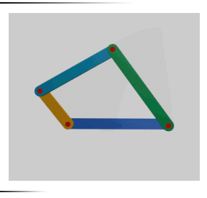
B.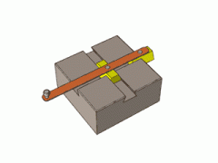
C.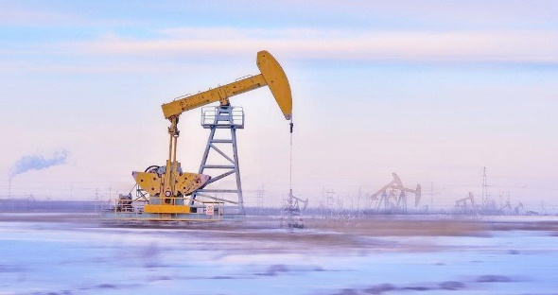
D.
题型:多选题
答案:ABCD
分数:2

曲柄连杆机构主要由哪些组成？
A.圆环组
B.机体组
C.活塞连杆组
D.曲轴飞轮组
题型:多选题
答案:BCD
分数:2

2004年初，美国两架火星探测车成功登录，包括下面哪个？
A.神奇号
B.机遇号
C.勇气号
D.好奇号
题型:多选题
答案:BC
分数:2

下列关于滑杆运动方式的说法正确的是？
A.回转体作回转运动
B.滑块从动
C.滑杆绕固定轴转动
D.滑杆翻转运动
题型:多选题
答案:ABC
分数:2

服务机器人主要从事工作有？
A.清洁
B.焊接
C.监护
D.保安
题型:多选题
答案:ACD
分数:2

凸轮一般按外形可为三类，主要有哪些？
A.盘形凸轮
B.移动凸轮
C.椭圆凸轮
D.圆柱凸轮
题型:多选题
答案:ABD
分数:2

现代机器人综合哪些学科的成果？
A.微电子
B.自动化控制
C.机械学
D.计算机
题型:多选题
答案:ABCD
分数:2

工业机器人具有哪些特点？
A.对工作环境有很强适应能力，能代替人在有害场所从事危险工作。
B.动作准确性高，可保证产品质量的稳定性。
C.能高强度地在环境中从事单调重复的劳动。
D.具有很广泛的通用性。
题型:多选题
答案:ABCD
分数:2

机器人的出现对于人类的意义是
A.可以完全解放人类，从此不需要人类工作了。
B.机器人可以帮助我们完成一些危险的工作。
C.微型机器人在医学领域对人类的帮助很大。
D.大型工业机器人可以帮助人类完成很多沉重的工作。
题型:多选题
答案:BCD
分数:2

以下使用了棘轮结构的是
A.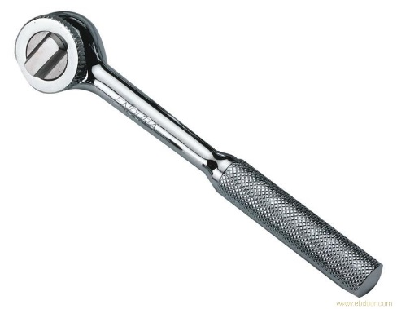
B.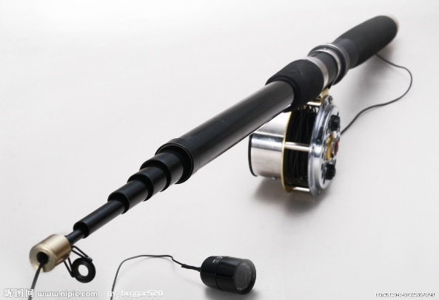
C.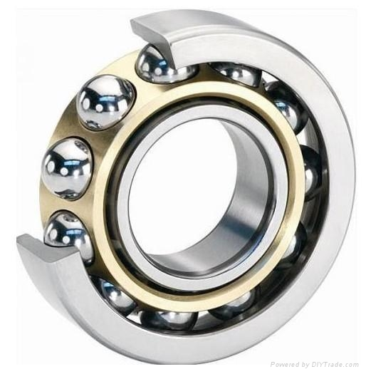
D.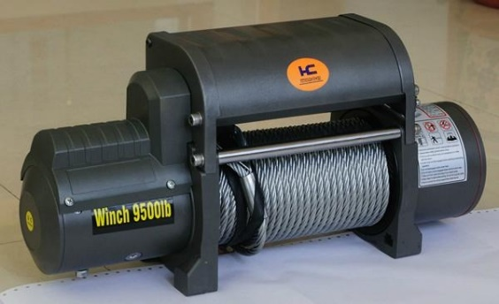
题型:多选题
答案:AB
分数:2

以下那些属于电子组件？
A．CPU
B．轮子
C．触碰传感器
D．外壳
题型:多选题
答案:AC
分数:2

一只凸轮只有一种预定的运动规律。
题型:判断题
答案:正确
分数:2

第十二届机器人世界杯在中国举办。
题型:判断题
答案:正确
分数:2

机械手不能称为机器人。
题型:判断题
答案:错误
分数:2

凸轮转速的高低，影响从动杆的运动规律。
题型:判断题
答案:错误
分数:2

曲柄摇杆机构能使整周回转运动变为往复摆动，但不能把往复摆动变为整周回转运动。
题型:判断题
答案:错误
分数:2

机器人一定是人型的。
题型:判断题
答案:错误
分数:2

世界第一台可编程机器人叫“尤尼梅特”。
题型:判断题
答案:正确
分数:2

古时候的花轿用到了滑杆原理。
题型:判断题
答案:正确
分数:2

凸轮在机构中经常是主动件。
题型:判断题
答案:正确
分数:2

棘轮机构按结构形式分类可分为齿式棘轮机构和摩擦式棘轮机构。
题型:判断题
答案:正确
分数:2

自行车没有曲柄结构。
题型:判断题
答案:错误
分数:2

凸轮机构和棘轮机构都不能实现间歇运动。
题型:判断题
答案:错误
分数:2

一个物体，不受到任何外力，那么该物体一定是静止的。
题型:判断题
答案:错误
分数:2

机器人的定义是“一种可编程和多功能的操作机；或是为了执行不同的任务而具有可用电脑改变和可编程动作的专门系统”（）
题型:判断题
答案:正确
分数:2

机器人最常采用的基本传感器有视觉传感器、力觉传感器、触觉传感器、位移传感器、速度传感器、加速度传感器等。
题型:判断题
答案:正确
分数:2

